 

Tecnológico Nacional de México Instituto Tecnológico de Mérida

Ingeniería en Sistemas Computacionales Ingeniería de Software

**Proyecto Tema II “Los Ingenieros”** Integrantes:

**Bautista Canul Estefany Jenery Chan Ek Adolfo de Jesus**

**Leon Buenfil Luis Alejandro**

Docente:

M. C. Moreno Sabido Mario Renán 6SB

Elaborado:

01 de diciembre del 2023

Índice

Ingreso al sistema 5

Panel de control 6

Panel de control Usuarios 6

Panel de control Socios 8

Panel de control proveedores 10

Panel control artículos 11

Panel control ventas 12

Configuración 13

Información de usuario 13

Información Caja 13

Menú de navegación 14

botón clases 14

botón nueva clase 15

Formulario para las crear una nueva clase 15

botón nuevo usuario 16

Formulario nuevo usuario 16

botón nuevo socio 17

Formulario nuevo socio 18

botón nuevo instructor 18

Formulario nuevo instructor 19

32. botón nuevo proveedor 20

Formulario nuevo Proveedor 20

botón nuevo artículo 21

Formulario nuevo articulo 21

Índice de figuras

Figura 1. Login de acceso para el sistena Xtren GYM 5

Figura 2. botón del login del sistema. 5

Figura 3. Acceso con datos incorrectos. 5

Figura 4. Panel de control del sistema. 6

Figura 5. Panel de control botón usuarios. 6

Figura 6. Lista de usuarios registrados en el sistema. 7

[Figura 7. Formulario para modificar usuario 7](https://tecnm9-my.sharepoint.com/personal/le20080307_merida_tecnm_mx/Documents/Documents/SEMESTRE%206/Ingenieria%20de%20Software/Manual%20de%20Uauario.docx#_Toc152267489)

Figura 8. Ventana de confirmación para eliminar usuario 8

Figura 9. Herramienta de búsqueda de usuarios. 8

Figura 10. Panel de control botón socios. 9

Figura 11. Lista de socios registrados en el sistema. 9

[Figura 12. Panel de control botón proveedores 10](https://tecnm9-my.sharepoint.com/personal/le20080307_merida_tecnm_mx/Documents/Documents/SEMESTRE%206/Ingenieria%20de%20Software/Manual%20de%20Uauario.docx#_Toc152267494)

Figura 13. Lista de proveedores registrados en el sistema. 10

Figura 14. Panel de control botón artículos. 11

Figura 15. Lista de artículos registrados en el sistema. 11

Figura 16. Panel de control botón ventas. 12

Figura 17. Lista de ventas registrados en el sistema. 12

Figura 18. Botón exportar información en PDF o Excel. 13

Figura 19. configuración usuario 13

Figura 20. configuración caja. 13

Figura 21. Menú sistema Xtrem GYM 14

Figura 22. Menú botón clases. 14

Figura 23. Lista de clases registrados en el sistema. 15

Figura 24. Botón crear nueva clase. 15

Figura 25. Formulario nueva clase. 16

Figura 26. Menú botón nueco usuario 16

[Figura 27. Formulario nuevo usuario 17](https://tecnm9-my.sharepoint.com/personal/le20080307_merida_tecnm_mx/Documents/Documents/SEMESTRE%206/Ingenieria%20de%20Software/Manual%20de%20Uauario.docx#_Toc152267509)

Figura 28. Menú botón nuevo socio 17

Figura 29. Formulario nuevo socio 18

Figura 30. Menú botón nuevo instructor 19

[Figura 31. Formulario nuevo instructor 19](https://tecnm9-my.sharepoint.com/personal/le20080307_merida_tecnm_mx/Documents/Documents/SEMESTRE%206/Ingenieria%20de%20Software/Manual%20de%20Uauario.docx#_Toc152267513)

Figura 32. Menú botón nuevo proveedor 20

[Figura 33. Formulario nuevo proveedor 20](https://tecnm9-my.sharepoint.com/personal/le20080307_merida_tecnm_mx/Documents/Documents/SEMESTRE%206/Ingenieria%20de%20Software/Manual%20de%20Uauario.docx#_Toc152267515)

[Figura 34. Menú botón nuevo artículo 21](https://tecnm9-my.sharepoint.com/personal/le20080307_merida_tecnm_mx/Documents/Documents/SEMESTRE%206/Ingenieria%20de%20Software/Manual%20de%20Uauario.docx#_Toc152267516)

Figura 35. Formulario nuevo artículo 21

# Introducción

Bienvenido al manual de usuario del sistema de gestión de gimnasios. Este sistema ha sido diseñado para optimizar y simplificar los procesos de venta de artículos y membresías, así como el registro de clientes e instructores en su gimnasio.

Este manual tiene como objetivo proporcionar una guía detallada y fácil de entender sobre cómo utilizar todas las funciones y características de nuestro sistema. Con él, podrá gestionar eficientemente su gimnasio, mejorando la experiencia de sus clientes e instructores.

El sistema de gestión de gimnasios ofrece una interfaz intuitiva y fácil de usar que permite realizar ventas de artículos y membresías de manera rápida y eficiente. Además, el sistema permite el registro de clientes e instructores, facilitando la gestión de su personal y clientes.

Esperamos que este manual le sea de gran ayuda para familiarizarse con nuestro sistema y aprovechar al máximo todas sus funcionalidades. ¡Estamos seguros de que nuestro sistema de gestión de gimnasios será una herramienta valiosa para el éxito de su negocio!

# Ingreso al sistema

En esta pantalla se presenta un acceso al sistema mediante un usuario y una contraseña que son asignados al empleado en el momento de ser registrados por un administrador al sistema. Para poder acceder deben llenar los campos mencionados anteriormente.

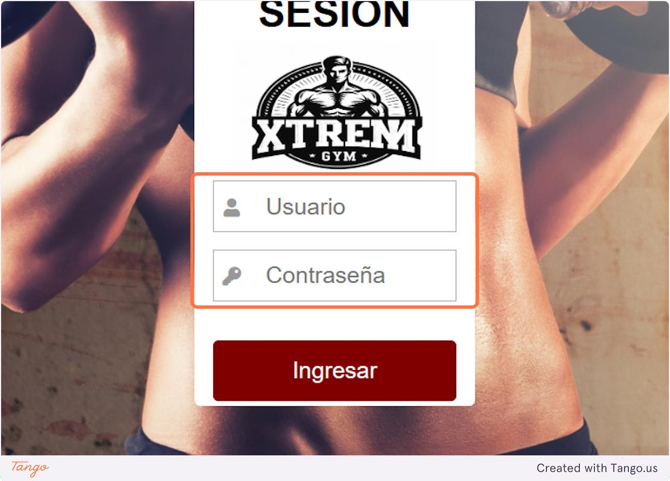

*Figura 1. Login de acceso para el sistena Xtren GYM.*

Cuando se llenen los campos se podrá comprobar la información colocada pulsando el botón de ingresar, si los datos capturados son correctos se abrirá la página de inicio del sistema.

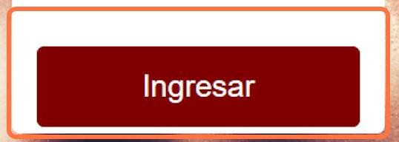

*Figura 2. botón del login del sistema.*

De lo contrario saldrá un mensaje que avisa al usuario que los datos ingresados son incorrectos.

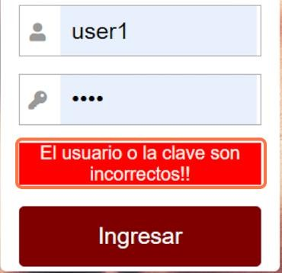

*Figura 3. Acceso con datos incorrectos.*

# Panel de control

En la siguiente pantalla se selecciona el panel de control que muestra información en forma de lista de los usuarios, socios, proveedores, artículos y ventas; que se encuentren registrados o realizados en el sistema.

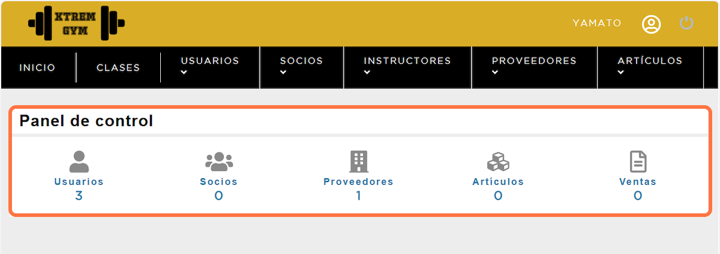

*Figura 4. Panel de control del sistema.*

## Panel de control Usuarios

Cuando se selecciona el botón usuarios del panel de control, esta despliega las herramientas necesarias para administrar los usuarios que existen en el sistema.

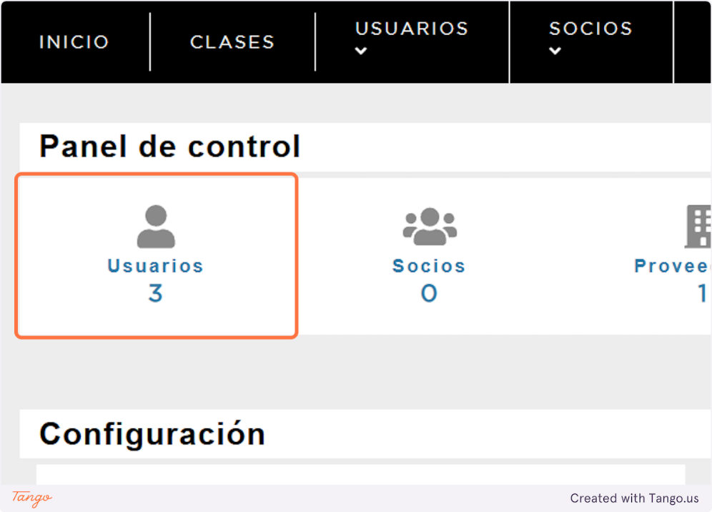

*Figura 5. Panel de control botón usuarios.*

En esta pantalla se muestra la lista de los usuarios y se cuenta con la opcion de editar y eliminar los usuarios que se encuentren registrados en el sistema.

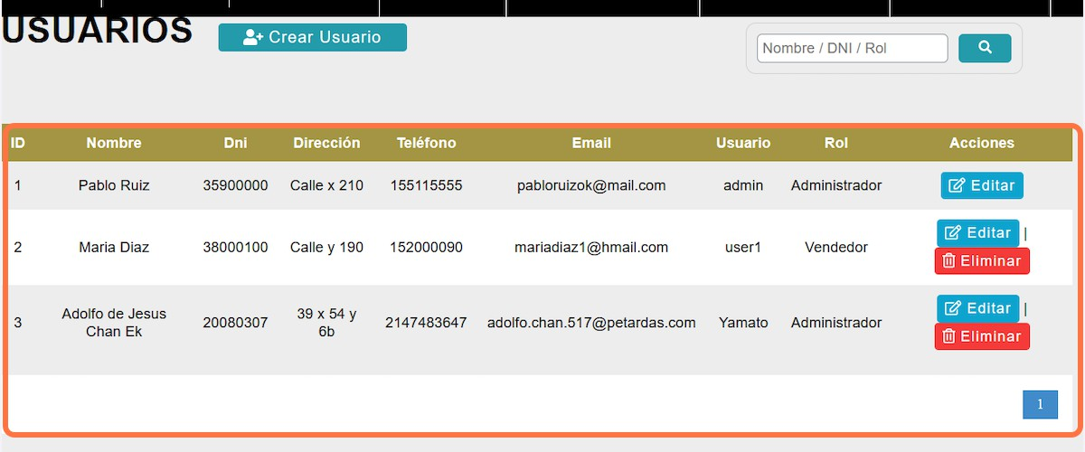

*Figura 6. Lista de usuarios registrados en el sistema.*

Cuando se presiona el botón de editar se despliega un formulario para actualizar al usuario, los campos presentados en esta son: Nombre del empleado, dirección, teléfono y Email. Cuando los

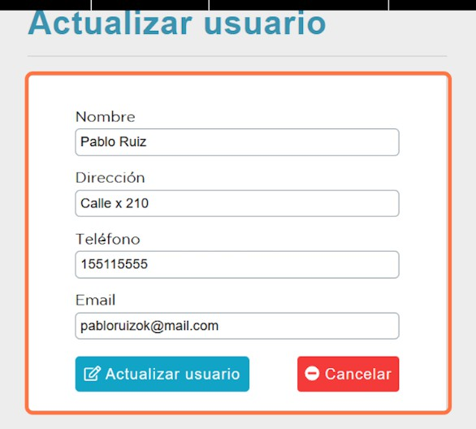campos se encuentren llenos se podrá dar clic al botón de actualizar usuario este lo llevara a la lista de usuarios con la información nueva que se modificó o cancelar si lo desea.

*Figura 7. Formulario para modificar usuario.*

En esta pantalla se muestra la confirmación para el usuario que se desea eliminar, donde se muestra el nombre del usuario, nombre del empleado y el rol con el que se registró en el sistema, cuando se da clic en cancelar el sistema te regresa a la lista de usuario sin realizar ninguna modificación, de lo contrario realiza el mismo proceso, pero ya no se muestra el usuario eliminado.

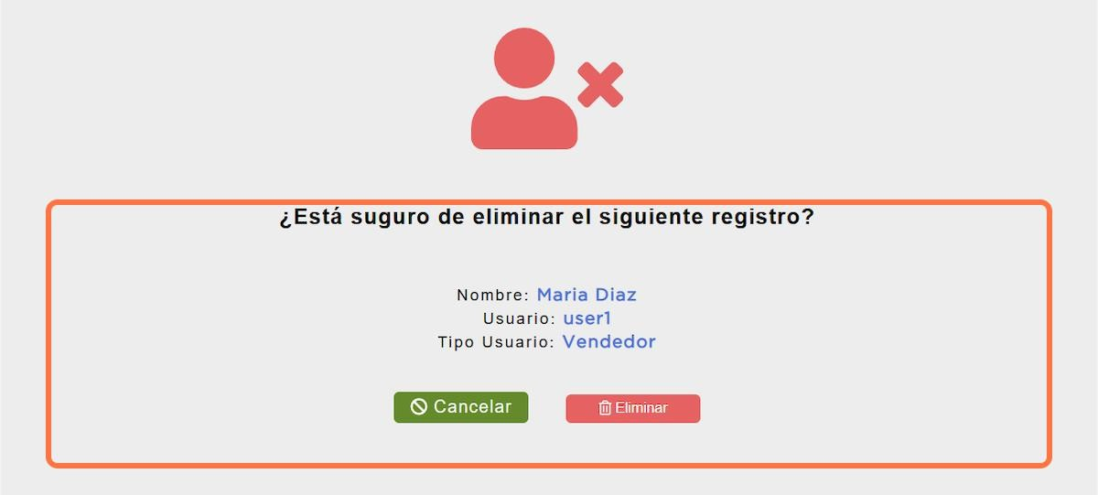

*Figura 8. Ventana de confirmación para eliminar usuario.*

En la siguiente pantalla se muestra una de las herramientas que tiene como funcionalidad facilitar la búsqueda de un usuario Mediante nombre, DNI o Rol.

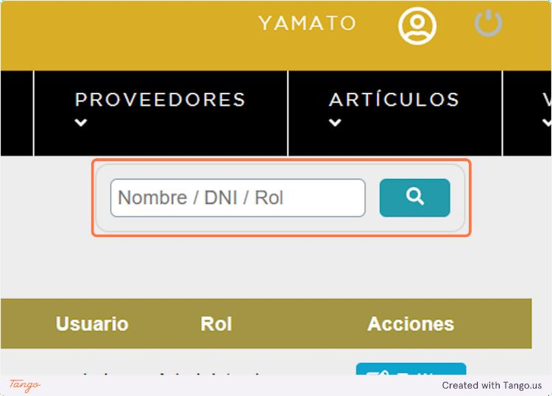

*Figura 9. Herramienta de búsqueda de usuarios.*

## Panel de control Socios

Cuando se selecciona el botón socios del panel de control, esta despliega las herramientas necesarias para administrar los socios o clientes que se encuentran registrados en el sistema.

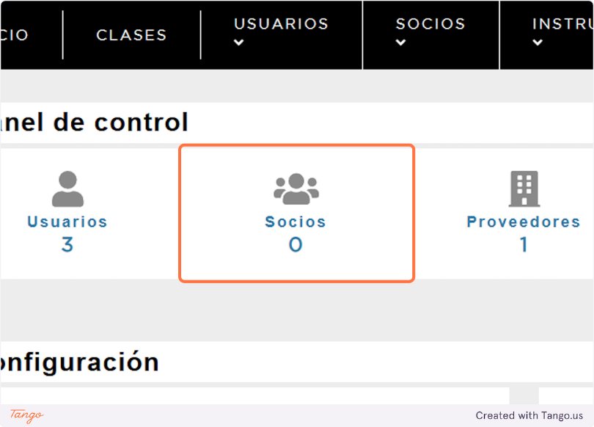

*Figura 10. Panel de control botón socios.*

En esta pantalla se muestra la lista de los socios y se cuenta con la opcion de editar y eliminar los socios que se encuentren registrados en el sistema.

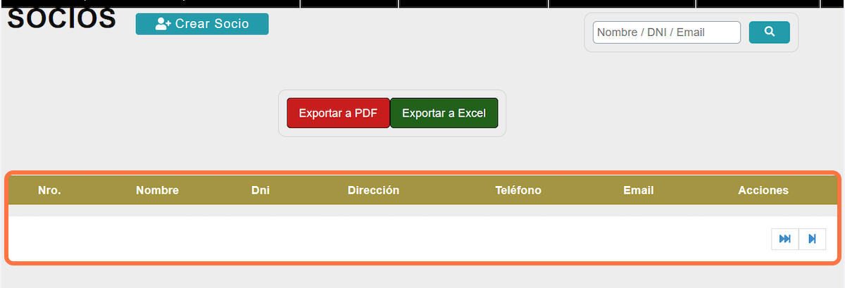

*Figura 11. Lista de socios registrados en el sistema.*

## Panel de control proveedores

Cuando se selecciona el botón proveedores del panel de control, esta despliega las herramientas necesarias para administrar los proveedores que existen en el sistema.

.

En esta pantalla se muestra la lista de los proveedores y se cuenta con la opción de editar y eliminar los proveedores que se encuentren registrados en el sistema.

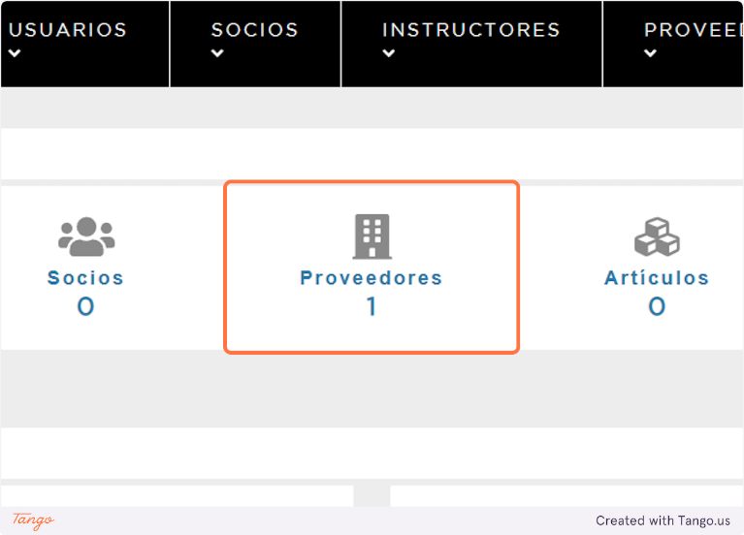

*Figura 12. Panel de control botón proveedores*

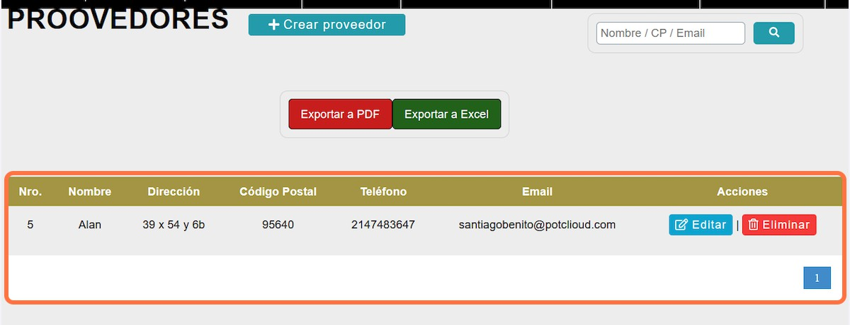

*Figura 13. Lista de proveedores registrados en el sistema.*

## Panel control artículos

Cuando se selecciona el botón artículos del panel de control, esta despliega las herramientas necesarias para administrar los artículos que existen en el sistema.

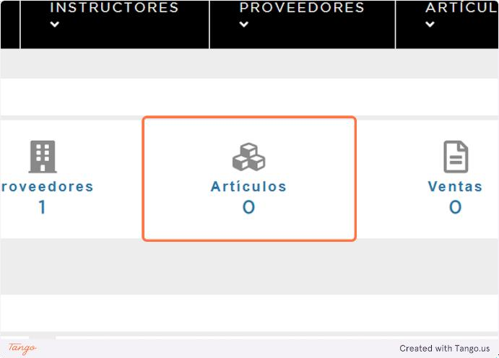

*Figura 14. Panel de control botón artículos.*

En esta pantalla se muestra la lista de los artículos y se cuenta con la opción de editar y eliminar los artículos que se encuentren registrados en el sistema.

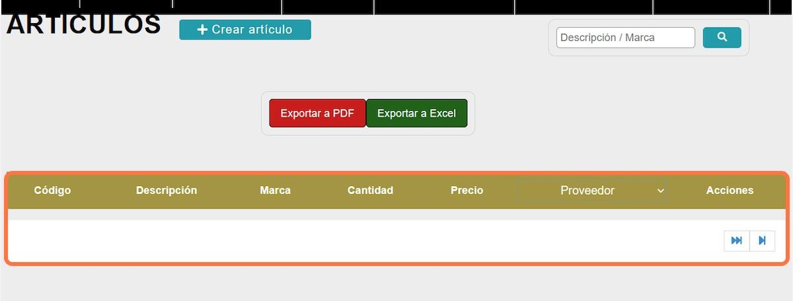

*Figura 15. Lista de artículos registrados en el sistema.*

## Panel control ventas

Cuando se selecciona el boton ventas del panel de control, esta despliega las herramientas necesarias para administrar los usuarios que existen en el sistema.

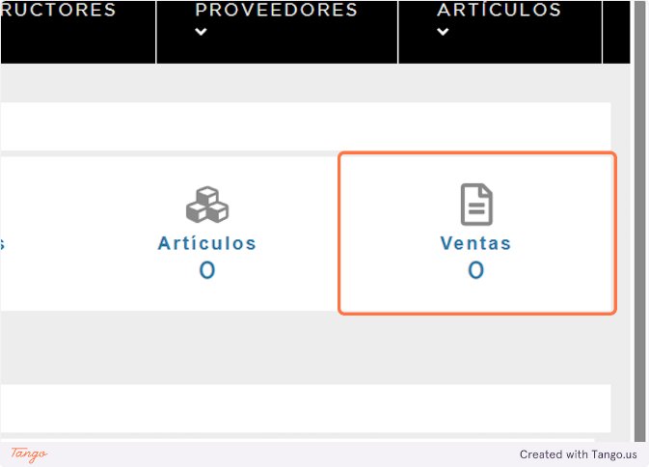

*Figura 16. Panel de control botón ventas.*

En esta pantalla se muestra la lista de las ventas que se realizaron, existe dos tipos de venta y son de servicio o artículos que se encuentran en el sistema.

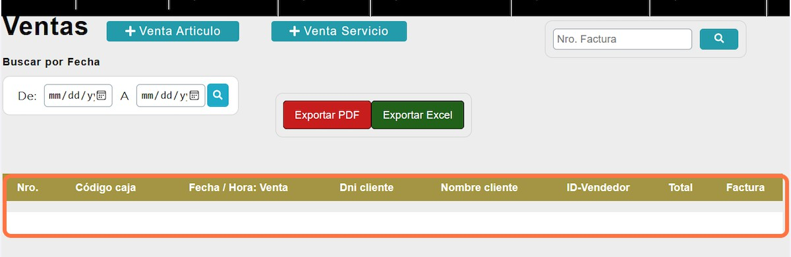

*Figura 17. Lista de ventas registrados en el sistema.*

esta opcion permite exportar los registros de venta que se encuentran en el turno, se cuenta con 2 opciones las cuales son en formato PDF o Excel y al oprimir cualquiera de estos descarga un archivo con la informacion que se encuentra en el sistema.

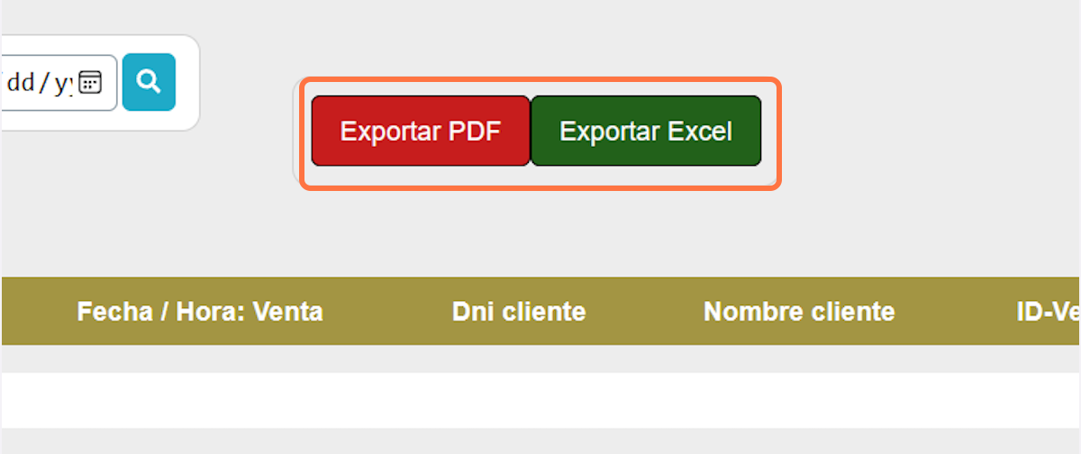

# Configuración

## Información de usuario

*Figura 18. Botón exportar información en PDF o Excel.*

## Información Caja

En esta pantalla se muestra la información personal del usuario donde se describe el nombre y correo. también cuenta con la opción de cambiar su contraseña, para eso tiene que colocar la contraseña actual, que le fue entregado por el administrador y luego dos campos donde pondrá su contraseña nueva y confirmar la misma.

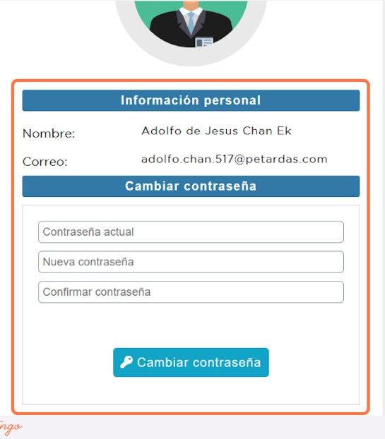

*Figura 19. configuración usuario.*

En la siguiente pantalla se muestra la información de la caja, donde describe el usuario que se encuentra manejando la caja, la ID del empleado, el rol asignado el total y el estado de la caja si cerrada o abierta.

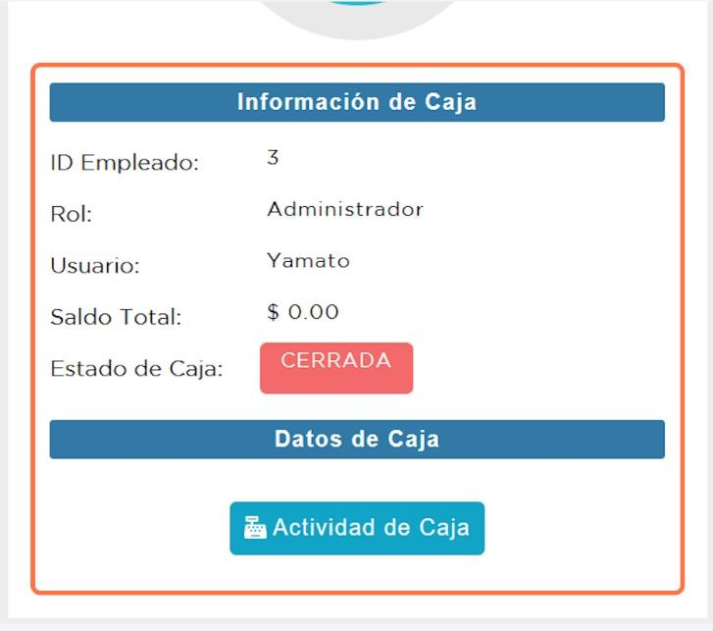

*Figura 20. configuración caja.*

# Menú de navegación

En esta pantalla se muestra el menú de navegación, este menú está diseñado para que el usuario pueda navegar directamente a todas las opciones que brinda el sistema. El botón inicio, permite al usuario regresar al inicio de la página, se utiliza para evitar pasar las ventanas con las que estaba trabajando.

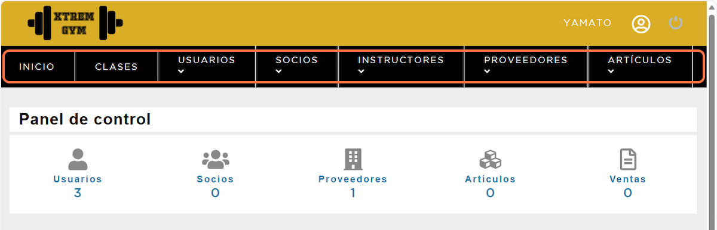

*Figura 21. Menú sistema Xtrem GYM.*

## botón clases

En la siguiente pantalla se encuentra seleccionado el botón de clases.

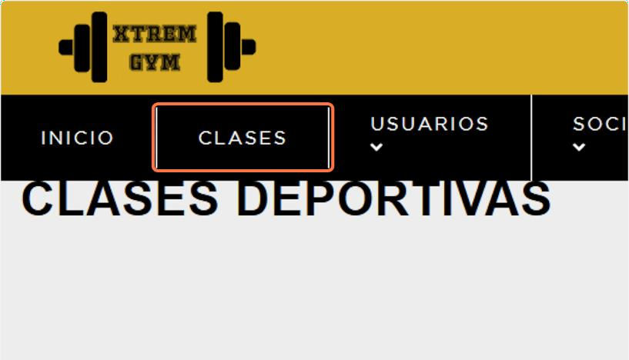

*Figura 22. Menú botón clases.*

donde despliega la lista de las clases que se encuentran activas en el sistema, cada clase cuenta con dos opciones que lo permiten editar o eliminar las clases registradas, esto con el objetivo de administrar las clases que se manejaran en el gimnasio.

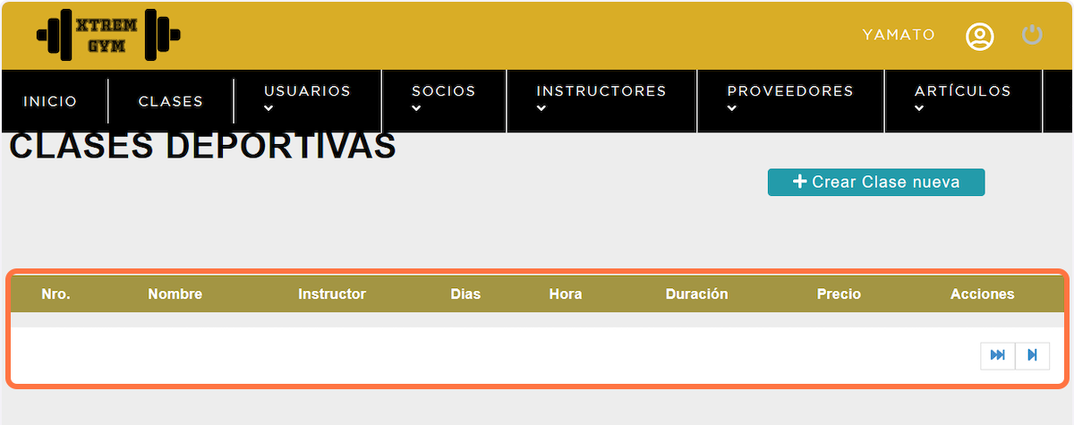

## botón nueva clase

*Figura 23. Lista de clases registrados en el sistema.*

Este botón es el encargado de llevar al usuario al formulario que le ayudara a crear una clase para el sistema para acceder el usuario debe estar en el menú que lleva a la lista de clases existentes.

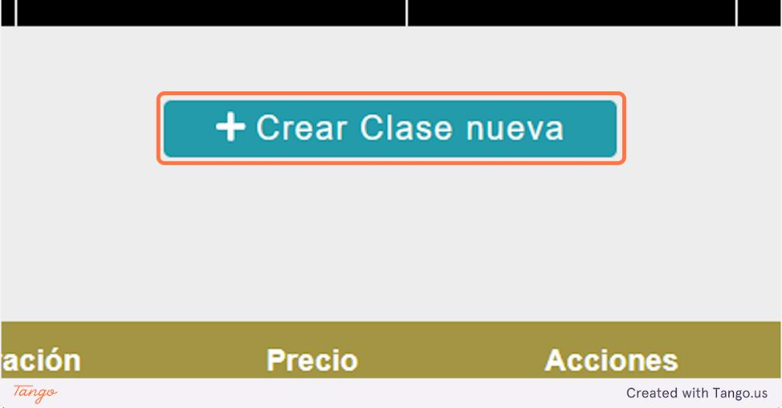

*Figura 24. Botón crear nueva clase.*

## Formulario para las crear una nueva clase

En la siguiente pantalla muestra un formulario para crear una clase deportiva en el sistema, los campos a llenar son:

* **Nombre:** donde se coloca el nombre que tendrá la clase.
* **Días:** en las cuales se estará dando la clase este campo de llena con las primeras letras del día de la semana y separados por un coma.
* **Hora:** donde se marca la hora de inicio de la clase.
* **Duración:** consiste en colocar cuanto tiempo de clases se realiza al día.
* **Precio:** se coloca números y marca el precio con el que se puede inscribir un socio a esa clase.
* **Instructor:** se selecciona un instructor previamente seleccionado.

Por último contamos con las opciones que nos permite guardar la clase o cancelar el registro.

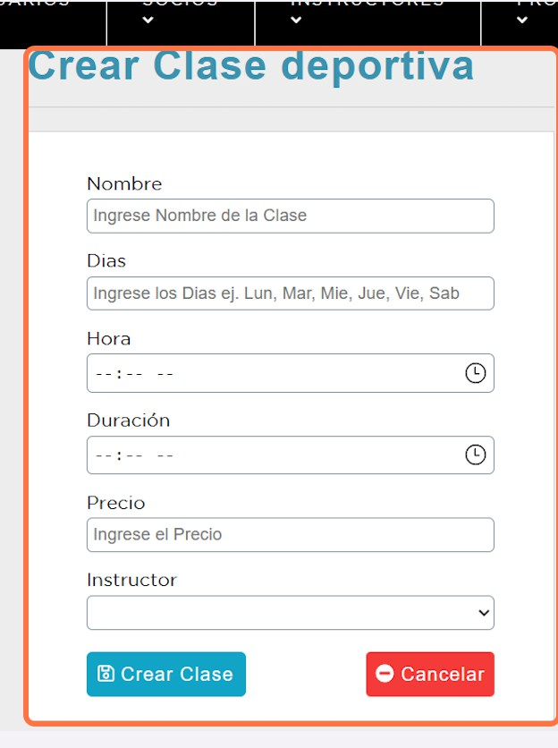

*Figura 25. Formulario nueva clase.*

## Formulario nuevo usuario

## botón nuevo usuario

En la siguiente pantalla se selecciona NUEVO USUARIO, para realizar el proceso de registrar un usuario.

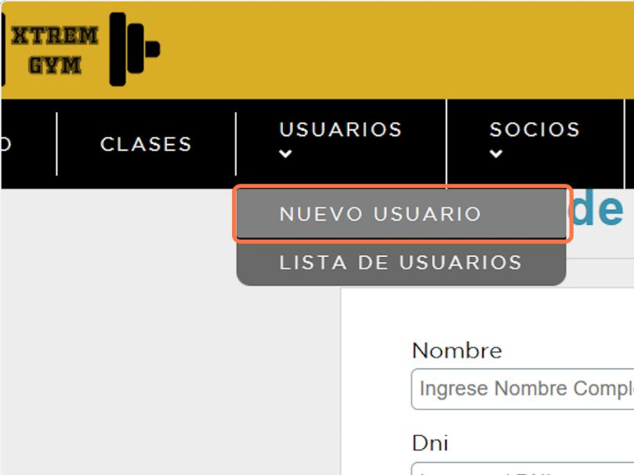

*Figura 26. Menú botón nueco usuario.*

en el formulario de registro de usuario se necesitan llenar los campos de acuerdo a la información del empleado,

* **Nombre:** se coloca el nombre completo del empleado.
* **DNI:** se coloca los números que representan el DNI del empleado
* **Dirección:** la dirección donde el empleado reside.
* **Teléfono:** el teléfono con el cual se podrá tener una comunicación con el empleado.
* **Email:** la dirección de correo electrónico del empleado.
* **Usuario:** el nombre de usuario con el que estará trabajando el empleado.
* **Clave:** una contraseña por defecto.

Tipo de usuario: en esta parte se le coloca el rol con el que está trabajando en el sistema, por defecto ya están definidos los roles con los que cuenta el sistema.

Por último, se tiene dos botones con el que podrá crear el usuario y el de cancelar el registro.

## botón nuevo socio

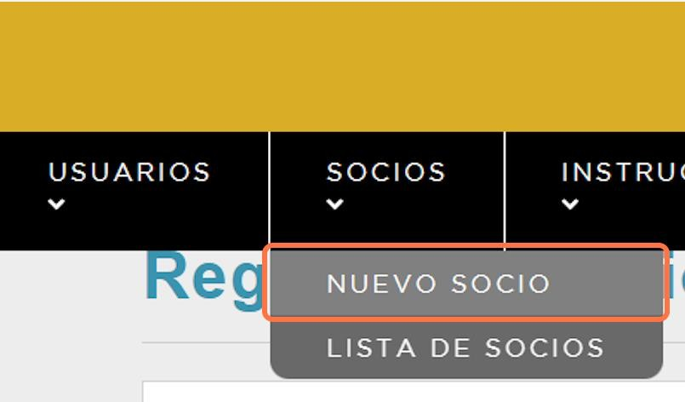En la siguiente pantalla se selecciona NUEVO SOCIO, para realizar el proceso de registrar un socio en el sistema.

*Figura 28. Menú botón nuevo socio.*

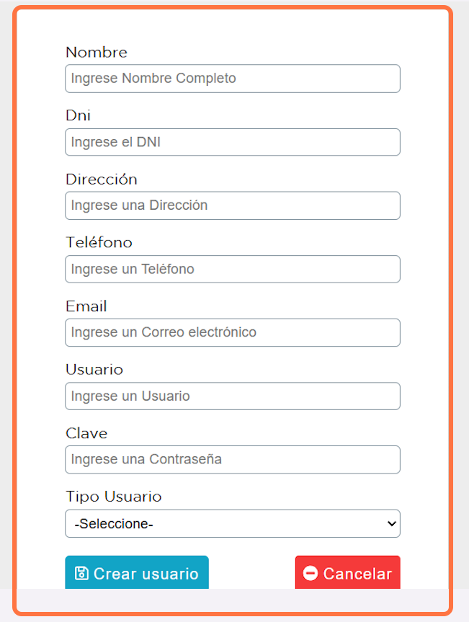

*Figura 27. Formulario nuevo usuario.*

## Formulario nuevo socio

En la siguiente pantalla se muestra el formulario para registrar un socio o cliente, para realizar este proceso se requiere del nombre, DNI, dirección, teléfono y email, al final se colocan los botones que permiten guardar al socio en el sistema o el de cancelar el registro del socio.

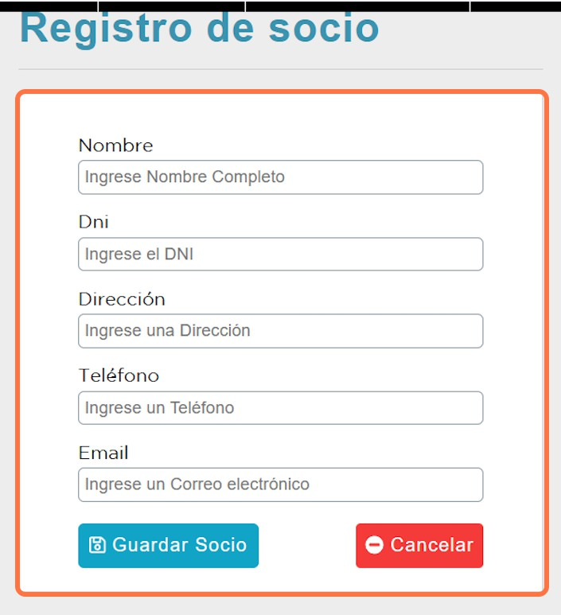

## botón nuevo instructor

*Figura 29. Formulario nuevo socio.*

En la siguiente pantalla se selecciona NUEVO INSTRUCTOR, para realizar el proceso de registrar un instructor.

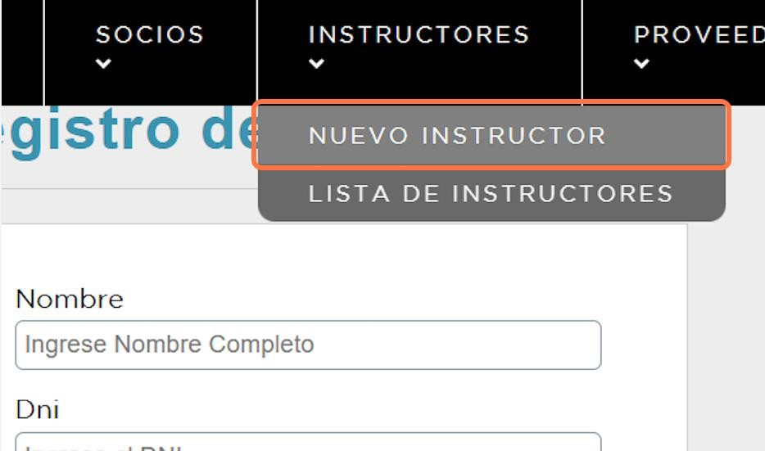

*Figura 30. Menú botón nuevo instructor.*

## Formulario nuevo instructor

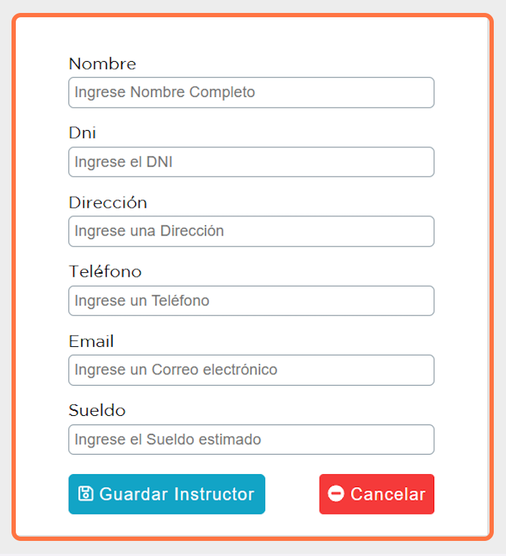para completar el registro del instructor se requieren de llenar los siguientes campos:

* **Nombre:** se coloca el nombre completo del instructor.
* **DNI:** se coloca la identificación del instructor.
* **Dirección:** se coloca el domicilio del instructor.
* **Teléfono:** el número de teléfono con el que se puede contactar con el instructor.
* **Email:** la dirección de correo electrónico con el que trabajara en el sistema.
* **Sueldo:** el sueldo que con el que se contrató al instructor.

*Figura 31. Formulario nuevo instructor.*

## botón nuevo proveedor

En la siguiente pantalla se selecciona PROVEEDOR, para realizar el proceso de registrar un proveedor.

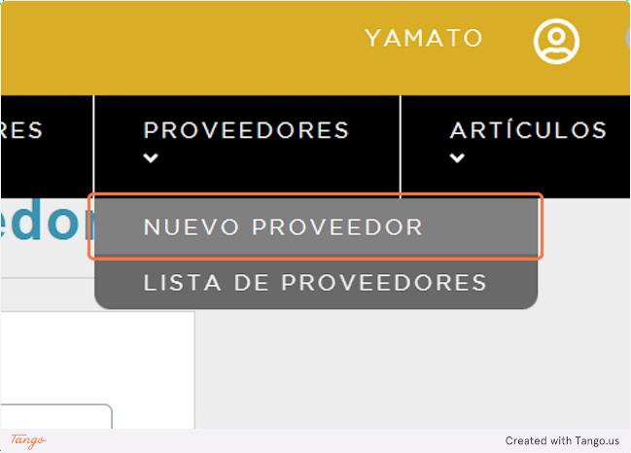

*Figura 32. Menú botón nuevo proveedor.*

## Form New ProveedorFormulario nuevo Proveedor

en el siguiente formulario se muestra los campos necesarios para e registro de un proveedor el cual se requiere el nombre la empresa del proveedor (coca cola, Pepsi), la dirección de esta, el código postal, teléfono de la empresa y dirección de correo electrónico de contacto.

*Figura 33. Formulario nuevo proveedor.*

## botón nuevo artículo

En la siguiente pantalla se selecciona NUEVO Artículo, para realizar el proceso de registrar un artículo en el sistema.

## Formulario nuevo articulo

en la siguiente pantalla se muestra el formulario a llenar para el registro de un

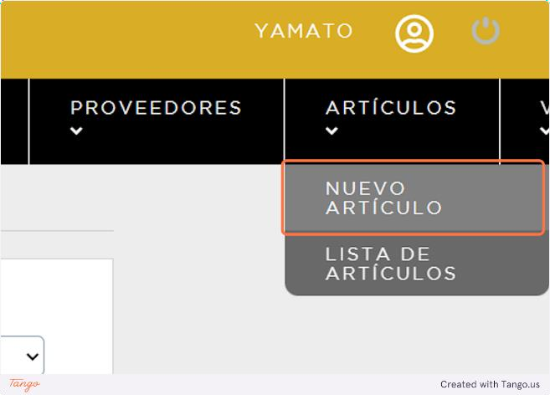

*Figura 34. Menú botón nuevo artículo.*

producto, donde se selecciona los proveedores registrados en el sistema. la descripción del producto, marca del producto la cantidad a registrar y el precio unitario del artículo.

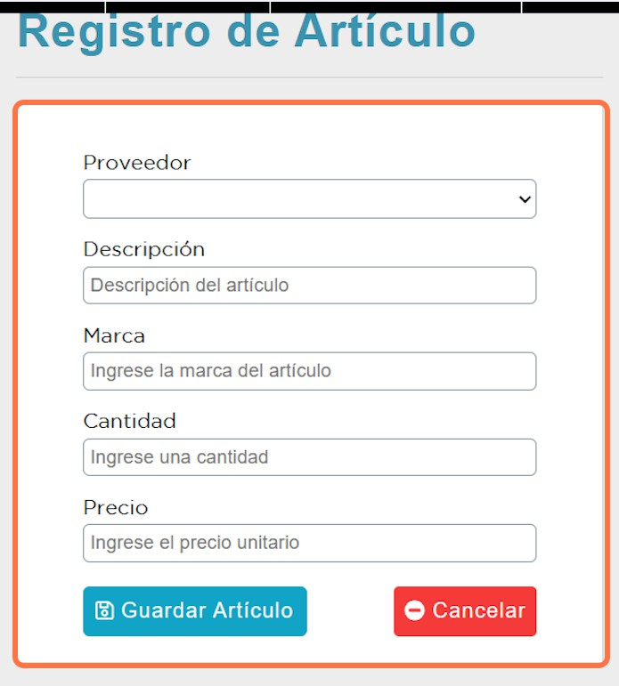

*Figura 35. Formulario nuevo artículo.*